1_добавить две кнопке в справочник номенклатура.

при нажатой кнопки «Склад1» показывается номенклатура с остатком на складе1
при нажатой кнопки «Склад2» показывается номенклатура с остатком на складе2
при нажатой кнопки «Склад1» и «Склад2» показывается номенклатура с остатком на складах 1 и 2
Если кнопки не нажаты показывается все номенклатура

Важно:
1_при нажатых кнопках «Склад» функционал поиска должен работать по отображающейся номенклатуре.
2_процесс переключение режимов должен быть максимально быстрый

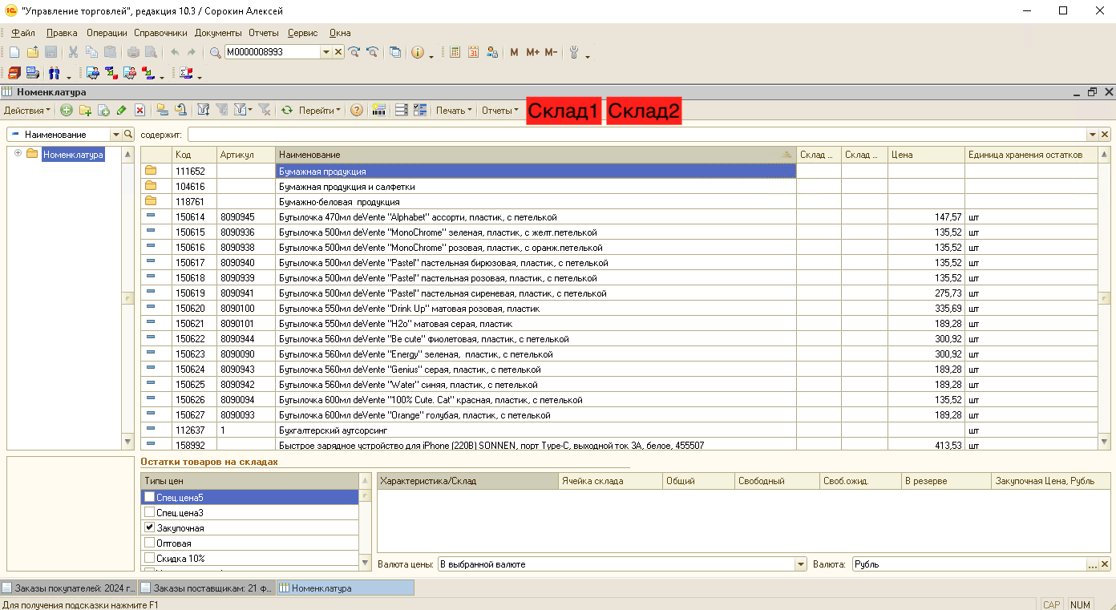

2_Добавить проверку при добавление новой номенклатуры по коду поставщика.
Перед сохранением новой номенклатуры должен запускаться процесс проверки на предмет уже существующей номенклатуры с указанным кодом поставщика в новой.
Если номенклатура не найдет, то новая сохраняется.
Если номенклатура найдена, новая не сохраняется, а в служебном сообщение появляется текст:

В справочнике «Номенклатура» найдены дублирующие элементы:
Код номенклатуры ………….
Продолжить сохранение номенклатуры?

Исключение: номенклатура с кодом «1» или значение пусто, программа сохраняет номенклатуру сразу.

Важно:
1_процесс поиска дублей должен быть максимально быстрый

